MUDA PROGRESIF BANGSA FOUNDATION

AKADEMI
PROGRESIF

Rancangan Induk dan Pelaksanaan
Konsep pendidikan tata kelola layanan berbayar dan rencana pembukaan angkatan
PAKET PENDIDIKAN 01 DARI 03
Rancangan pengembangan
Kota Bekasi dan Kabupaten Bekasi
15 Oktober 2026

Ringkasan keputusan
Akademi Progresif adalah wadah pendidikan dan pembinaan pemuda di bawah Muda Progresif Bangsa Foundation. Sasaran angkatan pertama adalah pelajar kelas X dan XI SMA, SMK, MA, atau sederajat di Kota Bekasi dan Kabupaten Bekasi. Layanan utamanya berupa kelas pembinaan berbayar dengan jenjang Tunas Progresif dan Penggerak Progresif.
Kepemimpinan menjadi fondasi pembelajaran. Pendidikan, kesehatan, kemanusiaan, dan pemberdayaan menjadi empat pilar arah kontribusi yang masuk sejak kelas pertama. Peserta dapat mendalami satu bidang, kombinasi dua bidang, atau lintas pilar sesuai pengalaman dan kesiapan. Rekan menjadi sapaan bersama.

Status paket
Paket ini menyelesaikan rancangan pendidikan dan alat kerja yang dapat disusun dari keputusan pembahasan. Angka perencanaan, jumlah sesi, rentang biaya, aturan penilaian, dan ritme mentoring yang belum disepakati ditandai sebagai usulan. Paket bukan bukti pengesahan yayasan atau pelaksanaan lapangan. Hasil wawancara, nama tim, komitmen mitra, biaya nyata, dan tanggal kegiatan perlu diisi setelah dikonfirmasi.

Cara menggunakan tiga berkas
1. Berkas 01 dipakai Direktur dan yayasan untuk memutuskan sasaran, layanan, kewenangan, dan kesiapan pembukaan.
2. Berkas 02 dipakai pengajar dan mentor untuk menuntaskan silabus serta menyiapkan pembelajaran.
3. Berkas 03 dipakai tim untuk mencatat kebutuhan, tugas, perkembangan peserta, anggaran, dan evaluasi.

Prioritas pertama
Tuntaskan mandat dan penunjukan tim, dengarkan kebutuhan calon peserta, uji satu sesi, kemudian sahkan paket Tunas sebelum menerima pembayaran. Kelas Penggerak disiapkan sebagai kelanjutan; peluncurannya mengikuti kesiapan peserta serta kapasitas program.

Logika pendidikan dan manfaat
Pembinaan berangkat dari kebutuhan pemuda untuk memahami diri, membuat pilihan pendidikan, dan belajar bertanggung jawab dalam hubungan dengan orang lain. Kelas memberi konsep dan latihan, mentor membantu refleksi, sedangkan kegiatan pilar memberi konteks untuk menerapkan keterampilan.

Manfaat bagi peserta
Peserta memiliki profil diri yang terus diperbarui, peta jalan pendidikan dengan alternatif, pengalaman komunikasi dan kerja sama, serta portofolio kontribusi. Akademi mengukur perkembangan melalui bukti tugas dan praktik, bukan menjanjikan perubahan kepribadian yang seragam.

Manfaat bagi yayasan
Yayasan membangun kesinambungan relawan dan penggerak yang memahami nilai serta programnya. Hubungan alumni membuka kesempatan tutor dan mentor. Penugasan bersifat sukarela serta mengikuti kesiapan; beasiswa tidak dijanjikan sebagai imbalan otomatis.

Input
Pelajar, kebutuhan belajar, pengajar, mentor, fasilitas, kurikulum, biaya operasional, dan jejaring program.

Faktor internal dan lingkungan
Kapasitas tim, nilai yayasan, dan tata kelola dipadukan dengan kalender sekolah, akses transportasi, dukungan keluarga, kondisi ekonomi, serta kebutuhan masyarakat.

Output dan outcome
Output ialah tugas selesai, praktik, portofolio, serta realisasi layanan. Outcome ialah penerapan kemampuan, kejelasan keputusan pendidikan, dan keberlanjutan kontribusi. Akses peluang dan perkembangan jangka panjang ditinjau secara berkala tanpa mengklaim semua perubahan berasal dari akademi.

Perjalanan pembinaan peserta
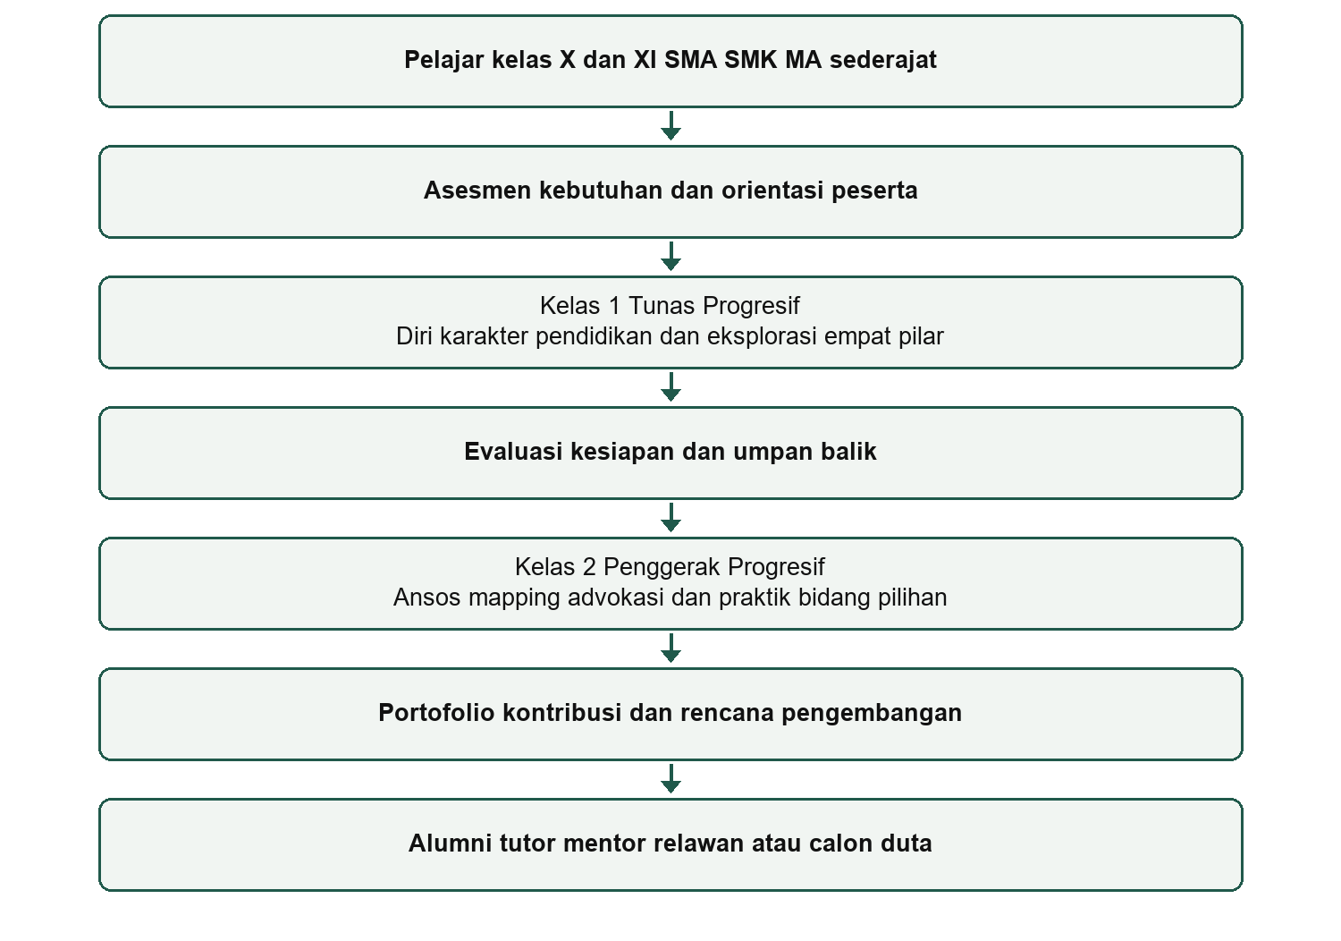

Pilihan jalur dan peran
Semua peserta Tunas mengeksplorasi empat pilar. Pada Penggerak, peserta memilih kedalaman kontribusi bersama mentor. Peserta yang tertarik banyak bidang tetap menjalankan satu tanggung jawab utama. Mahasiswa dan alumni dapat mengajukan diri menjadi tutor atau mentor setelah pembekalan serta praktik pendampingan.

Tawaran layanan pendidikan

Usulan paket kelas
Komponen | Tunas Progresif | Penggerak Progresif
Sasaran | Peserta baru kelas X dan XI. | Lulusan Tunas yang siap melanjutkan.
Format usulan | 12 sesi masing masing 120 menit. | 12 sesi masing masing 120 menit.
Fokus | Diri karakter pendidikan dan dasar kepemimpinan. | Ansos mapping advokasi dan praktik kontribusi.
Praktik | Eksplorasi seluruh pilar dengan tugas sederhana. | Proyek bidang pilihan dengan peran yang jelas.
Hasil akhir | Profil diri peta pendidikan dan refleksi pilar. | Analisis isu rencana aksi dan laporan praktik.
Usulan ritme Tunas adalah dua sesi per minggu selama enam minggu, jika validasi menunjukkan jadwal itu memungkinkan. Penggerak dapat memakai satu sesi per minggu selama dua belas minggu agar praktik mempunyai ruang. Jumlah sesi dan ritme adalah rancangan awal, bukan ketentuan yang sudah disepakati.

Pendampingan dan batas layanan
Usulan mentoring ialah kelompok sekitar lima peserta dengan satu mentor, dua percakapan perkembangan singkat per kelas, dan satu pertemuan tinjauan portofolio. Jumlah peserta maksimal mengikuti waktu mentor yang terkonfirmasi. Paket harus menjelaskan durasi akses, kanal komunikasi, dan waktu tanggapan sebelum dipasarkan.
Konsultasi klinis, tes psikologi profesional, biaya perjalanan kegiatan, beasiswa, dan seleksi duta hanya termasuk jika disebutkan secara jelas serta disiapkan penyedianya. Akademi tidak mencantumkan layanan tambahan yang belum bisa dipenuhi.

Hasil yang dibawa peserta
Peserta memperoleh umpan balik, portofolio, dan keterangan penyelesaian belajar sesuai hasil penilaian. Sertifikat internal bukan pernyataan akreditasi atau kualifikasi profesi. Bentuk penghargaan dan syarat penerbitan ditetapkan sebelum pendaftaran.

Struktur fungsi dan tanggung jawab

Yayasan dan Direktur
Yayasan menetapkan mandat, batas kewenangan, persetujuan anggaran, dan arah kemitraan. Direktur menyatukan rencana pendidikan, membagi tugas, memeriksa kesiapan, serta melaporkan pelaksanaan. Nama pejabat diisi setelah menerima penugasan.

Kurikulum dan Pengembangan Kepemimpinan
Mengelola silabus, bahan, pengajar, mutu metode, penilaian, dan pembekalan mentor. Hasil awal berupa silabus Tunas serta contoh sesi yang siap diuji.

Kader Mentoring dan Alumni
Mendengar kebutuhan peserta, mengelola pendaftaran dan data, menyiapkan kelompok mentor, menangani kebutuhan pendampingan, dan memperbarui perjalanan pendidikan.

Program Kontribusi dan Dampak
Mengonfirmasi kebutuhan warga, ruang praktik, pendamping, indikator hasil, serta tindak lanjut empat pilar.

Kemitraan dan Peluang
Memetakan calon dukungan, membangun kesepakatan yang diizinkan, dan menyampaikan peluang sesuai syarat penyedia.

Sekretariat Keuangan dan Komunikasi
Mengelola administrasi, bukti pembayaran, anggaran, notulen, informasi publik, dan keluhan. Pemeriksa keuangan berbeda dari pencatat tunggal; hasil penilaian akademik tidak ditentukan oleh popularitas atau pembayaran tambahan.

Bisnis proses dan pengalaman layanan
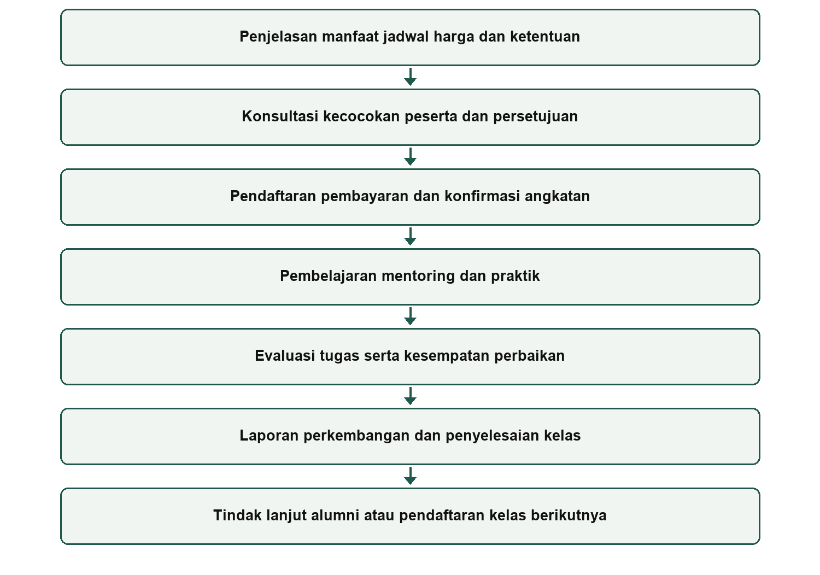

Ketentuan yang ditetapkan sebelum pembayaran
Informasi kelas menyebut harga total, biaya tambahan bila ada, jadwal, lokasi, jumlah sesi, hasil belajar, bentuk mentoring, dan pengajar atau kompetensinya. Pengelola menjelaskan ketentuan angkatan tertunda, perubahan jadwal, ketidakhadiran, pembatalan, serta pengembalian dana. Peserta dan orang tua menerima salinan ketentuan yang sama.

Validasi kebutuhan dan keputusan produk
Mulai dari dua pelajar dan satu orang tua, kemudian lanjutkan hingga temuan cukup beragam untuk memutuskan paket. Usulan total awal adalah 8 sampai 12 percakapan. Ini penjajakan kebutuhan, bukan survei representatif seluruh Bekasi. Pengelola tidak mengisi temuan sebelum percakapan berlangsung.

Pertanyaan kepada pelajar
Gali pengalaman belajar, kebingungan masa depan, kegiatan yang diminati, waktu tersedia, dan hambatan. Tanyakan contoh konkret sebelum mengenalkan program. Sesudah penjelasan singkat, minta peserta mengulang manfaat dengan bahasanya sendiri.

Pertanyaan kepada orang tua
Gali harapan perkembangan anak, kekhawatiran pendidikan, bentuk pendampingan yang dianggap bermanfaat, pertimbangan jadwal, akses, dan biaya. Hindari mengasumsikan orang tua pasti membeli setelah menyatakan tertarik.

Cara menyimpulkan
Pisahkan kutipan pengalaman, pola kebutuhan, perbedaan, dan asumsi tim. Hubungkan kebutuhan dengan layanan yang akan diberikan, bukan menambah semua permintaan ke dalam satu kelas.

Keputusan yang dihasilkan
Tetapkan rentang usia, jadwal, format pembelajaran, prioritas materi, kapasitas, paket mentoring, serta dasar pengujian harga. Catat alasan dan bukti setiap perubahan.

Uji sesi
Uji satu sesi dengan kelompok kecil yang memahami tujuan percobaan. Amati kejelasan tugas, waktu, keterlibatan, dan hasil yang dapat dijelaskan peserta. Minta umpan balik, perbaiki, lalu konfirmasi kesiapan seluruh paket. Uji sesi tidak menggantikan kesiapan pengajar serta jadwal kelas lainnya.

Pembiayaan dan skenario harga
Perhitungan berikut sepenuhnya ilustrasi internal untuk menunjukkan metode. Angka bukan hasil riset harga pasar, penawaran pemasok, atau keputusan yayasan. Tim menggantinya dengan biaya yang dikonfirmasi sebelum menentukan harga publik.
Pos ilustratif Tunas | Asumsi biaya
Pengajar 12 sesi dikali Rp250.000 | Rp3.000.000
Tempat 12 sesi dikali Rp100.000 | Rp1.200.000
Pendampingan dan administrasi angkatan | Rp1.000.000
Bahan pengembangan dan komunikasi | Rp300.000
Cadangan operasional | Rp500.000
Total biaya tetap | Rp6.000.000
Biaya variabel per peserta | Rp100.000
Skenario harga bersih | Peserta impas ilustratif
Rp400.000 | 20 peserta
Rp500.000 | 15 peserta
Rp600.000 | 12 peserta
Rumus peserta impas adalah biaya tetap dibagi harga bersih dikurangi biaya variabel per peserta, dibulatkan ke atas. Contoh 20 peserta pada harga Rp500.000 menghasilkan pemasukan Rp10.000.000, biaya Rp8.000.000, dan selisih Rp2.000.000 sebelum kewajiban atau komitmen tambahan yang belum dimodelkan. Selisih bukan laba bersih yang dijanjikan.
Bantuan biaya, pajak atau kewajiban administrasi yang berlaku, biaya transaksi, biaya perjalanan, dan kebutuhan tambahan harus dimasukkan ketika relevan. Konfirmasikan perlakuannya dengan pengelola keuangan yang kompeten. Jangan menerima 20 peserta jika kapasitas mentor hanya memadai untuk jumlah yang lebih kecil.

Empat program pilar

Pendidikan melalui Ruang Belajar Progresif
Tutor mendampingi satu fokus belajar sesuai kebutuhan. Tunas membantu bahan dan proses belajar; Penggerak menyusun sesi, mengoordinasikan tutor, dan mengevaluasi tugas awal serta akhir. Hasilnya berupa sesi, latihan, dan catatan perkembangan.

Kesehatan melalui Sahabat Sehat Progresif
Peserta belajar informasi serta kebiasaan sehat dengan bahan yang ditinjau pihak kompeten. Tunas mencoba edukasi sebaya; Penggerak memetakan kebutuhan dan layanan serta mengelola kegiatan bersama mitra. Tidak ada diagnosis atau penanganan oleh peserta yang tidak berwenang.

Kemanusiaan melalui Aksi Peduli Progresif
Program membantu kebutuhan yang dikonfirmasi bersama mitra lokal. Tunas mempelajari etika serta membantu tugas sederhana; Penggerak mengelola relawan, pencatatan sumber daya, dan pertanggungjawaban. Umpan balik warga menilai kesesuaian bantuan.

Pemberdayaan melalui Daya Usaha Progresif
Pendamping membantu satu keterampilan usaha yang dipilih pemilik, misalnya katalog atau pencatatan sederhana. Tunas mengamati dan membantu; Penggerak merancang pendampingan serta memeriksa penggunaan mandiri. Peningkatan omzet tidak dijanjikan otomatis.

Tingkat kesiapan program
Nama program adalah usulan awal. Setiap pilar perlu memiliki bentuk pengalaman dalam kelas, meskipun mitra lapangannya belum tersedia. Sebelum kegiatan nyata, konfirmasi sasaran, pendamping, izin yang diperlukan, sumber daya, dan tindak lanjut. Mitra potensial tidak dicantumkan sebagai mitra resmi.

Alur praktik empat pilar
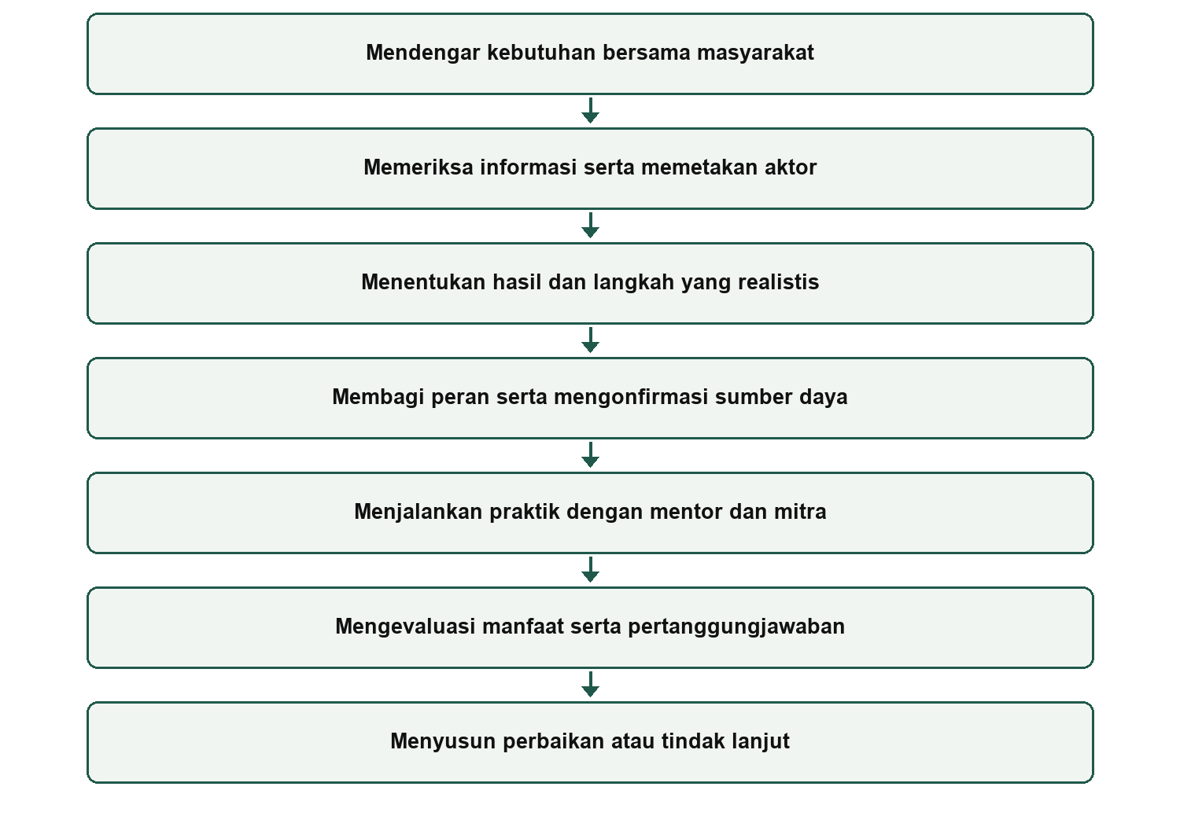

Keputusan sebelum praktik
Mentor meninjau kebutuhan, usia peserta, sumber daya, dan kesesuaian peran. Tim menyepakati indikator dengan pihak terkait. Jika praktik lapangan belum siap, pengalaman kelas memakai simulasi atau observasi yang jelas dan tidak dipresentasikan sebagai kegiatan nyata yang telah berlangsung.

Pendampingan peserta dan tata informasi

Kebutuhan yang beragam
Pengajar menyediakan pilihan cara menyelesaikan tugas, instruksi yang jelas, serta ruang meminta bantuan. Persyaratan partisipasi dibahas sejak awal. Penyesuaian yang menjanjikan fasilitas khusus hanya diumumkan jika benar-benar tersedia.

Pendampingan pelajar
Kegiatan menyesuaikan usia, jadwal sekolah, dan persetujuan yang diperlukan. Tentukan kontak pengelola, penjemputan atau perjalanan jika relevan, penanggung jawab lokasi, serta prosedur bila peserta memerlukan pertolongan.

Batas mentor
Mentor membantu refleksi dan perkembangan pendidikan. Jika peserta menyampaikan kebutuhan yang melampaui kompetensi pendamping, mentor menghubungkannya dengan pengelola dan layanan yang sesuai. Mentor tidak mengumumkan informasi pribadi di forum kelas.

Data peserta
Kumpulkan data untuk layanan dan perkembangan yang jelas. Pisahkan persetujuan penggunaan foto dari keikutsertaan. Tentukan pengakses, tempat penyimpanan, masa simpan, dan cara meminta koreksi atau penghentian penggunaan yang tidak diperlukan.

Keluhan dan perbaikan layanan
Peserta serta orang tua mempunyai kanal pengaduan yang jelas. Usulan standar awal adalah konfirmasi penerimaan dalam dua hari kerja, penunjukan penanggung jawab, dan pemberian jadwal tindak lanjut. Tim hanya menjanjikan standar yang dapat dipenuhi.

Alumni dan Duta Kepemimpinan Muda
Hubungan alumni berfokus pada perkembangan pendidikan, kesempatan kontribusi, dan pembekalan peran. Tutor menguasai materi serta cara mengajar; mentor mampu mendengar, memberi umpan balik, dan menjaga batas peran. Semua memerlukan penilaian kesiapan, bukan hanya status mahasiswa atau alumni.
Dua cakupan duta adalah Kota Bekasi dan Kabupaten Bekasi. Duta mewakili akademi dan yayasan untuk mengajak pemuda berkembang, mendengar aspirasi, serta menggerakkan kontribusi. Nama wilayah menunjukkan cakupan kegiatan, bukan pengangkatan resmi pemerintah daerah.

Usulan alur seleksi
1. Lulusan Penggerak mengajukan diri secara sukarela.
2. Tim memeriksa portofolio, karakter, kerja sama, komunikasi, dan rencana aksi.
3. Penilai melakukan percakapan serta menyampaikan konflik kepentingan bila ada.
4. Yayasan menetapkan duta, dukungan, masa tugas, serta pendamping.
5. Duta menjalankan rencana aksi dan menerima evaluasi berkala.
Kuota, usia, domisili, biaya seleksi bila ada, juri, masa tugas, dan mekanisme pergantian belum diputuskan. Pembelian kelas tidak menjamin gelar duta atau beasiswa. Bentuk tim duta per wilayah tetap menjadi usulan untuk ditinjau setelah kapasitas mentor tersedia.

Roadmap dan syarat pembukaan
Waktu usulan | Milestone | Bukti selesai
Minggu 1 | Mandat dan tim | Kewenangan serta nama pemilik tugas.
Minggu 2 sampai 3 | Validasi kebutuhan | Temuan nyata dan paket sasaran.
Minggu 3 sampai 5 | Kurikulum | Silabus tugas dan penilaian.
Minggu 4 sampai 6 | Sumber daya dan biaya | Pendamping lokasi serta anggaran.
Minggu 6 | Uji sesi | Perbaikan dan keputusan kesiapan.
Minggu 7 sampai 8 | Pendaftaran | Syarat pembukaan terpenuhi.
Minggu 9 sampai 14 | Tunas percobaan | Layanan portofolio serta umpan balik.
Minggu 15 sampai 16 | Evaluasi | Laporan dan keputusan berikutnya.
Minggu relatif menunggu tanggal mulai. Ritme kelas enam minggu adalah asumsi yang masih perlu divalidasi. Kurikulum dan sumber daya dapat disiapkan paralel; pembayaran menunggu kejelasan paket, jadwal, harga, serta ketentuan.

Daftar kesiapan pembukaan
- Yayasan menetapkan mandat, tim, layanan, harga, dan aturan peserta.
- Pengajar, mentor, jadwal, fasilitas, dan bahan seluruh sesi terkonfirmasi.
- Kegiatan pilar mempunyai pengalaman belajar yang realistis serta pendamping.
- Pendaftaran, pembayaran, komunikasi, dan penanganan keluhan siap.
- Jumlah peserta dan pendanaan memenuhi syarat yang ditentukan.

Keputusan akhir siklus
Direktur melaporkan hasil belajar, pengalaman peserta, realisasi layanan, serta keuangan. Yayasan memilih membuka angkatan berikut, memperbaiki paket, atau menunda pengembangan. Penggerak dan duta diluncurkan menurut kesiapan, bukan semata jadwal promosi.

